1. **OBJETIVO GENERAL**

Garantizar la gestión integral de los residuos desde su generación hasta su disposición final, de acuerdo con la normatividad ambiental legal vigente y los compromisos ambientales por parte de la organización

* 1. **OBJETIVOS ESPECÍFICOS**
* Desarrollar cada una de las etapas de la gestión de residuos: separación, almacenamiento, tratamiento y disposición final.
* Establecer métodos de gestión de residuos de bajo impacto para el medio ambiente.

1. **ALCANCE**

Este procedimiento aplica para todos los colaboradores de la Zona Franca Internacional de Pereira S.A.S Usuario Operador de Zonas Francas, e inicia con la separación en la fuente de los residuos generados en la organización y finaliza con la disposición final de los mismos.

1. **RESPONSABILIDADES** 
   1. **Seguridad y salud en el trabajo**

* Implementar en la organización el procedimiento de manejo integral de residuos sólidos.
* Asegurar que todo el personal reciba entrenamiento sobre el manejo, disposición y almacenamiento de los residuos sólidos.
* Gestionar los recursos necesarios para la implementación del programa Integral de Residuos.
* Supervisar el almacenamiento adecuado de los residuos al interior de las instalaciones.
* Verificar el cumplimiento de las Normas de Seguridad y Salud en el Trabajo requeridas para la manipulación de residuos peligrosos y/o Especiales, por parte de los empleados.
* Coordinar la movilización y disposición final de los residuos, con la empresa contratada para este fin.
  1. **Gerencia y área administrativa**
* Participar activamente en los programas establecidos para la gestión Integral de Residuos.
* Cumplir y hacer cumplir las disposiciones de manejo integral de residuos sólidos.
* Reportar las desviaciones detectadas.
  1. **Empleados y partes interesadas**
* Realizar la clasificación o separación en la fuente de los residuos sólidos generados en las canecas o bolsas correspondientes.
* Participar activamente en los programas establecidos para la gestión Integral de Residuos.
* Contribuir a la divulgación y concientización de todo el personal sobre la importancia de participar en el programa de gestión integral de residuos sólidos.
* Reportar las desviaciones detectadas.
* Para personal Operativo * Asistir a las capacitaciones sobre manejo y disposición de residuos sólidos y elementos impregnados con sustancias químicas en las zonas de trabajo.

Garantizar la adecuada manipulación y disposición de residuos peligrosos y/o especiales y elementos impregnados con sustancias químicas.

1. **IMPLEMENTACIÓN DEL PGIR**

La Gestión Integral de Residuos de Zona Franca Internacional de Pereira está enfocada en lograr la minimización de residuos, la adecuada separación de los mismos y la reducción del impacto ambiental, de tal forma que permita el aprovechamiento de los residuos cuando sea posible.

1. **SEPARACIÓN EN LA FUENTE**

La separación en la fuente es la base fundamental de la adecuada gestión de residuos y consiste en la clasificación y disposición de los residuos en las canecas y bolsas plásticas, de acuerdo con el código de colores adoptado. Para ello se deben tener en cuenta los siguientes aspectos:

* Antes de disponer, se debe identificar si este elemento es reutilizable (ej. papel, sobres y recipientes vacíos) y si se le puede dar otro uso, antes de ser clasificado como residuos.
* Identifique la clase de residuo: Reciclable (papel, cartón, plástico, ordinario como desperdicio de alimentos o especial y/o peligrosos como tarros contaminados).
* Deposite el residuo en la caneca o bolsa para este tipo de residuos.
* El reciclaje del papel y cartón no se debe compactar “arrugar” ya que esto dificulta el tratamiento posterior y debe asegurarse que están libres de grasa, parafina, mezclados con orgánicos y cuerpos extraños, tales como colillas de cigarrillo, ganchos, residuos de comida, entre otros.
* Todo el personal debe evitar el deterioro de las papeleras, canecas, o bolsas.

**LAS 3 R´s**

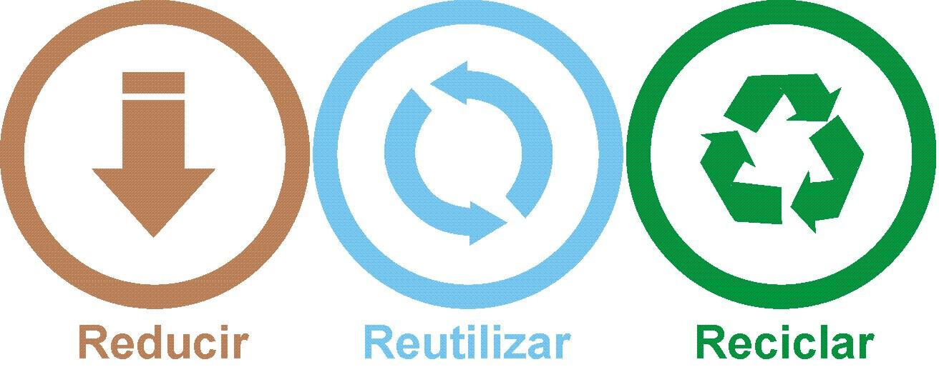

Transformar los residuos en un nuevo producto o usarlos como materia prima.

Utilizar nuevamente los objetos en lugar de desecharlos, alargando su vida útil.

Evitar comprar

Materiales que generen desperdicios innecesarios.

1. **CÓDIGO DE COLORES**

En las áreas administrativas se depositan los residuos en los recipientes adecuados, los cuales son del color correspondiente a la clase de residuos que se va a depositar en ellos. Las canecas están identificadas para facilidad del personal y visitantes. Una buena y constante separación en la fuente contribuye enormemente en la posterior etapa de reutilización y reciclaje ya que los residuos son entregados bien sea a la empresa de aseo contratada por Agrupación Zona Franca mediante las rutas de recolección selectivas o directamente a los grupos asociados organizados para tal fin. Por lo tanto, se colocan en puntos estratégicos los recipientes indicados.

A continuación, se da claridad sobre los tipos de residuos que se deben depositar en cada recipiente. Los colores son: según la resolución 2184 de 2019

**Blanco**: residuos aprovechables limpios y secos, como plástico, vidrio, metales, papel y cartón.  
**Negro**: residuos no aprovechables como el papel higiénico; servilletas, papeles y cartones contaminados con comida; papeles metalizados, entre otros.

**Verde**: Residuos orgánicos aprovechables como restos de comida y desechos agrícolas.

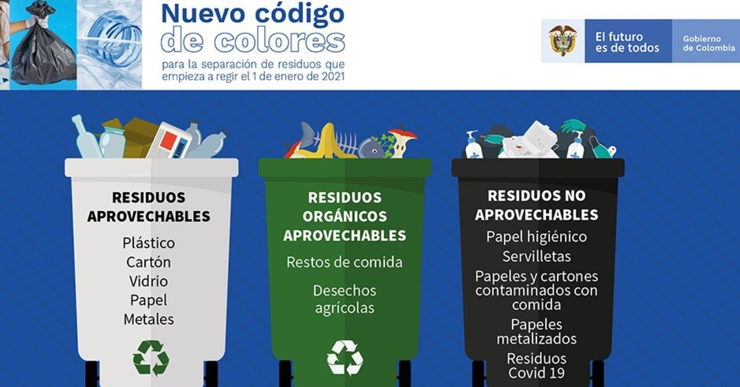

1. **RECOLECCIÓN**

Rutas de recolección: La recolección corresponde al traslado interno de los residuos sólidos almacenados en los recipientes ubicados en cada centro generador hasta su posterior almacenamiento en el sitio de acopio temporal, para la entrega al gestor autorizado. Para esto se establecen las rutas de recolección de residuos sólidos y peligrosos, para los residuos peligrosos se establece una ruta independiente con el objeto de evitar la contaminación cruzada. Se establecen las siguientes recomendaciones para los usuarios:

* El personal de aseo debe realizar la recolección en los horarios previamente programados o según se requiera y se deben depositar los residuos clasificados en los contenedores o recipientes de almacenamiento de acuerdo con el tipo de residuo. Por ningún motivo se debe revolver los residuos.
* Los operarios encargados de la recolección y manipulación de residuos, deben utilizar siempre los elementos de protección personal proporcionados por la empresa, como guantes, tapa bocas, delantal, gafas.
* Las bolsas (donde se utilicen) deben retirarse y amarrarse teniendo la precaución de no regar los residuos. Deben llenarse hasta permitir su amarre.
* Las canecas se deben conservar limpias. Se deben lavar interna y externamente, utilizando cepillo y agua.

1. **DISPOSICIÓN FINAL**

La disposición final se realiza dependiendo de la clase de cada residuo. Estos son entregados al recolector correspondiente.

|  |  |  |
| --- | --- | --- |
| ELABORADO POR: | REVISADO POR: | APROBADO POR: |
| Nombre: Oscar Julián M. Rodas | Nombre: Yuly Viviana Ríos | Nombre: Germán Ortega |
| Cargo: Auxiliar SST | Cargo: Coord. SIG | Cargo: Asesor Externo SST |